المقطع التعلمي: 05 المذكرة: 15
الميدان: تهذيب السلوك. الحصـة: 1+2

النشاط: تربية إسلامية. المـــــدة: 45د
المحتوى: أرفق بالحيوان.
مؤشر الكفاءة: يتعرف على أنه من آداب و حقوق الطريق إماطة الأذى و هي نوع من الصدقات.
- يعرف كيف يتعامل مع الحيوانات و الرأفة بها.

 | التقويـــــــــــــــم |  | الوضعيات التعليمية التعلمية والنشاط المقتـــــــــــــرح | المراحل
 |  | من منكم يملك حيوانا؟ كيف تعامله؟ | - ما الذي وجده أحمد على الأرض؟  - ماذا طلب منه الأب؟  - ماذا قالت خديجة؟ | وضعية الانطلاق
 |  | عندما يشتري أبوك كبش العيد هل تقوم بضربه أم تطعمه؟ | ألاحظ وأعبر:  تطلب المعلمة من المتعلمين فتح الكتاب وملاحظة الصور الموجودة في (ص 84).  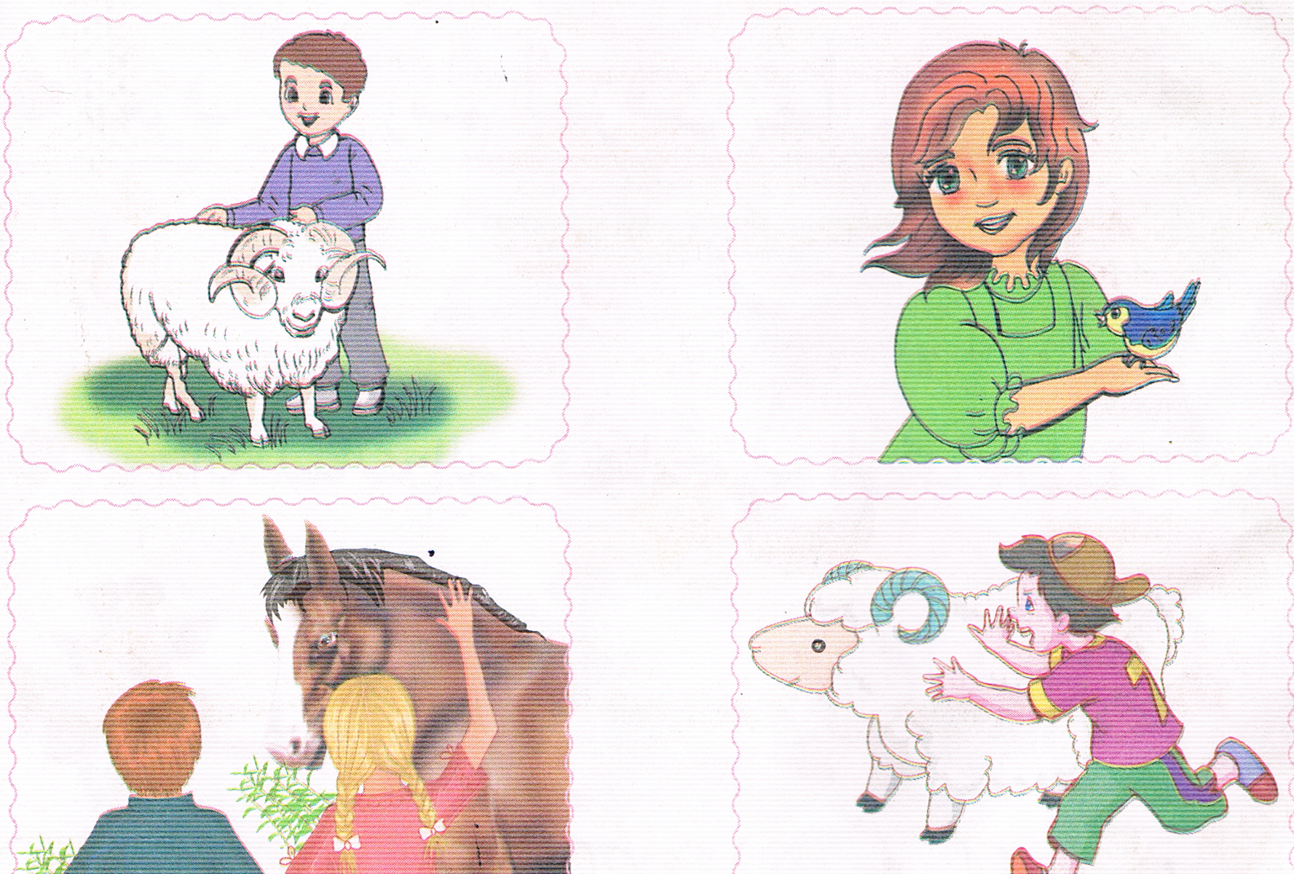  *الصورة الأولى:  ماذا تحمل خديجة في يدها؟  ماذا فعلت بالعصفور المصاب؟  *الصورة الثانية:  ماذا يفعل أحمد بالخروف؟ هل هو يعذبه أم يطعمه؟  *الصورة الثالثة:  ماذا يفعل بلال للخروف؟ هل تؤذون الخروف مثل بلال؟ هل يحب الله من يعذب الحيوان؟  *الصورة الرابعة:  ماذا يفعل الولد و أخته؟ هل يحب الله من يعتني بالحيوان؟  أستنتج:تقرأ المعلمة ويردد المتعلمين  الرفق بالحيوان يكون بإطعامه و عدم إيذائه.  أحفظ: الرفق بالحيوان يدخل صاحبه الجنة. | بنــاء التعلمــــــات
 |  | كيف يكون الرفق بالحيوان؟ | ضع ص أو خ أمام كل جملة  أترك الحيوان دون أكل و شرب.  أشفق على الحيوان و لا أؤذيه.  الحيوان كائن ليس له إحساس. | استثمار المكتسبات

تم تحميل هذا الملف من: موقع المنارة التعليمي
هذا الملف مساهمة من الأستاذة المتميزة: مريم بوق .. فشكرا جزيلا لها على ما تقدمه

هذا الملف متوفر بصيغة word قابل للتعديل

للمزيد من الملفات التعليمية، زورونا على الرابط:

https://www.manaradocs.com/

تابعونا على فيسبوك للتوصّل بكل جديد في عالم التربية و التعليم

صفحتنا على فيسبوك facebook.com/ManaraDocs
مجموعتنا على فيسبوك facebook.com/groups/ManaraDocs
بريدنا الإلكتروني manaradocs.com@gmail.com

لنشر ملفاتكم (اختبارات، فروض، مذكرات، مخططات، ......)
يرجى إرسالها على العناوين أعلاه ، و سيتم نشرها باسمكم و المحافظة على حقوقكم.

